Лекция 8
Тип магистрали.
Улично-дорожная сеть городов и населенных пунктов в зависимости от состава элементов и взаимоувязки с застройкой подразделяется:
  - – на городскую дорогу – участки автомобильных дорог, проходящие в пределах города или населенного пункта;
  - – улицу – объект транспортной инфраструктуры, предназначенный для движения транспортных средств и (или) пешеходов, занимающий часть территории в городе или населенном пункте в виде полосы, расположенной между линиями застройки, включающий одну или несколько проезжих частей, транспортные инженерные сооружения (тоннели, путепроводы, под- и надземные пешеходные переходы), трамвайные пути, тротуары, газоны, парковки и разделительные полосы при их наличии.
Функциональное назначение территории прохождения.
Важным градостроительным признаком, определяющим условия прохождения улиц и дорог, является функциональное назначение территории, по которой они проходят, так как именно прилегающая застройка формирует транспортную нагрузку на улицы и дороги, определяет объемы и вид участников движения, накладывает территориачьные и экологические ограничения. По типу территории прохождения целесообразно выделить улицы и дороги:
  - – в исторической застройке (городской центр);
  - – жилых районов;
  - – промышленных и коммунально-складских зон;
  - – общественно-деловых зон;
  - – рекреационных зон (парки и городские леса);
  - – территорий нового освоения (вновь осваиваемых территорий).
Действующая в настоящее время классификация городских улиц и дорог приведена в СП 42.13330.2011 и может быть представлена в виде следующей схемы (рис. 4.2).
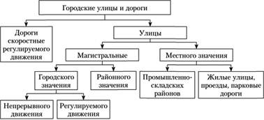
Рис. 4.2. Классификация городских дорог и улиц
Полная классификация городских дорог и улиц приведена в табл. 4.1 (соответствует табл. 7 СП 42.13330.2011).
Таблица 4.1
Классификация городских дорог и улиц
Категория дорог и улиц | Основное назначение дорог и улиц
Магистральные дороги
Скоростного движения | Скоростная транспортная связь между удаленными промышленными и планировочными районами в крупнейших и крупных городах: выходы на внешние автомобильные дороги, к аэропортам, крупным зонам массового отдыха и поселениям в системе расселения. Пересечения с магистральными улицами и дорогами в разных уровнях
Регулируемого движения | Транспортная связь между районами города на отдельных направлениях и участках преимущественно грузового движения, осуществляемого вне жилой застройки; выходы на внешние автомобильные дороги, пересечения с улицами и дорогами, как правило, в одном уровне
Магистральные улицы
Общегородского значения: непрерывного движения | Транспортная связь между жилыми, промышленными районами и общественными центрами в крупнейших, крупных и больших городах, а также с другими магистральными улицами, городскими и внешними автомобильными дорогами. Обеспечение движения транспорта по основным направлениям в разных уровнях
регулируемого движения | Транспортная связь между жилыми, промышленными районами и центром города, центрами планировочных районов; выходы на магистральные улицы и дорога и внешние автомобильные дорога. Пересечения с магистральными улицами и дорогами, как правило, в одном уровне
Районного значения: транспортно- пешеходные | Транспортная и пешеходная связь между жилыми районами, а также между жилыми и промышленными районами, общественными центрами, выходы на другие магистральные улицы
пешеходно-транспортные | Пешеходная и транспортная связь (преимущественно общественный пассажирский транспорт) в пределах планировочного района
Улицы и дороги местного значения
Улицы в жилой застройке | Транспортная (без пропуска грузового и общественного транспорта) и пешеходная связь на территории жилых районов (микрорайонов); выходы на магистральные улицы и дороги регулируемого движения
Улицы и дороги в научно-производственных, промышленных и коммунально-складских зонах (районах) | Транспортная связь преимущественно легкового и грузового транспорта в пределах зон (районов); выходы на магистральные городские дороги. Пересечения с улицами и дорогами устраиваются в одном уровне
Пешеходные улицы и дороги | Пешеходная связь с местами приложения труда, учреждениями и предприятиями обслуживания, в том числе в пределах общественных центров, местами отдыха и остановочными пунктами общественного транспорта
Парковые дороги | Транспортная связь в пределах территории парков и лесопарков преимущественно для движения легковых автомобилей
Проезды | Подъезд транспортных средств к жилым и общественным зданиям, учреждениям, предприятиям и другим объектам городской застройки внутри районов, микрорайонов, кварталов
Велосипедные дорожки | Проезд на велосипедах но свободным от других видов транспортного движения трассам к местам отдыха, общественным центрам, а в крупнейших и крупных городах – связь в пределах планировочных районов
Скоростные дороги предназначены для обеспечения скоростной связи между районами крупнейшего города и между городами и поселками системы группового расселения с развязкой движения в разных уровнях.
Главные улицы, как правило, выделяются из состава транспортно-пешеходных, пешеходно-транспортных и пешеходных улиц и являются основой архитектурно-планировочного построения общегородского центра.
Магистральные улицы городского и районного значения предназначены для обеспечения транспортной связи между жилыми, промышленными и общественными центрами в пределах города или отдельных его районов. На магистральных улицах непрерывного движения центральная проезжая часть должна иметь пересечения с проезжими частями других улиц и дорог в разных уровнях.
Дороги грузового движения предназначены для перевозки грузов вне зоны жилой застройки между промышленными и складскими районами города или внутри промышленных и складских территорий.
На улицах местного значения осуществляется транспортная (без пропусков общественного транспорта) и пешеходная связь жилых микрорайонов с магистральными улицами районного значения.
Скоростные дороги и дороги грузового движения следует размещать на неудобных для жилой застройки территориях. При проложении этих дорог в пределах селитебной территории, занятой жилыми и административными заданиями, их следует полностью изолировать от пешеходов и местного движения.
Зарубежный опыт
В большинстве развитых стран применяется классификация улично-дорожной сети городов и загородных дорог с более четким функциональным разделением улиц и дорог. Улицы и дороги населенных пунктов подразделяются на классы в зависимости от их основной функции в составе улично-дорожной сети населенного пункта – функциональная классификация, которая определяет для каждою класса улиц и дорог населенных пунктов функцию, выполняемую улицей или дорогой, обслуживаемые транспортные связи, условия доступа, участников движения, которые будут использовать эту улицу или дорогу.
Выделяют три основных функциональных класса:
- 1) магистральные улицы и дороги;
- 2) распределительные улицы и дороги;
- 3) местные улицы и дороги.
Магистральные улицы или дороги включают в себя автомагистрали, скоростные дороги и улицы непрерывного движения, обычные дороги и улицы регулируемого движения.
Магистральные улицы и дороги безостановочного движения (автомагистрали, скоростные дороги и улицы непрерывного движения) предназначены для передвижения на большие расстояния населения и грузов с высоким уровнем обслуживания. Обеспечивают скоростные транспортные связи межрегиональные, региональные, между жилыми, промышленными районами и общественными центрами в крупнейших, крупных и больших городах; между жилыми, промышленными районами и центром города, центрами планировочных районов; выходы на магистральные улицы и дороги, внешние автомобильные дороги, к аэропортам, крупным зонам массового отдыха и поселениям в системе расселения.
Магистральные обычные дороги и улицы регулируемого движения используются для передвижения на средние расстояния между жилыми, промышленными районами и центром города, центрами планировочных районов; выходы на магистральные улицы и дороги, внешние автомобильные дороги. Минимизация задержек на них обеспечивается планировочными решениями перекрестков с уширениями для поворотных потоков, пропуском движения по основному направлению на пересечениях магистралей с высокой интенсивностью движения в разных уровнях, применением современных систем управления движением. Планировочными решениями и строительством неполных развязок (путепроводов или тоннелей) должна быть обеспечена равномерность пропускной способности по протяженности магистрали, а средствами управления движения – минимальные задержки движения по основному направлению.
Распределительные улицы или дороги обеспечивают возможность доступа с сети местных улиц и дорог на сеть магистральных улиц и дорог, сбор и распределение транспортных потоков между магистральными и местными дорогами и улицами, а также транспортную и пешеходную связь между смежными жилыми и промышленными районами, общественными центрами, смежными промышленными и складскими районами города, внутрирайонные связи.
Мнение специалиста
С учетом международного опыта и законодательных актов, определяющих классификацию городских улиц и дорог, предлагается следующая их классификация (рис. 4.3).
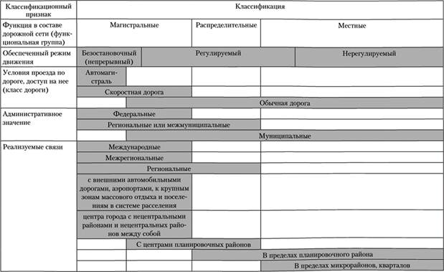
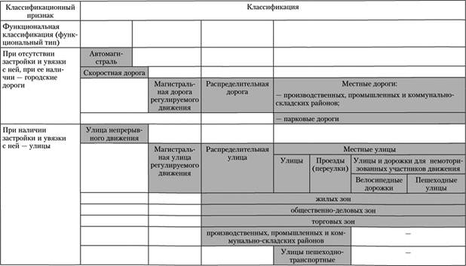
Рис. 4.3. Классификация городских улиц и дорог
Местные улицы и дороги обеспечивают доступ с отдельных территорий, земельных участков и объектов недвижимости на улично-дорожную сеть, транспортную и пешеходную связь для доступа к зданиям и земельным участкам (жилые, торговые, офисные и административные здания, объекты сервисного обслуживания населения, зоны отдыха, образовательные учреждения и др.), пешеходную и велосипедную связь внутри жилых районов, выходы на распределительные улицы и дороги.
Разделение улично-дорожной сети населенного пункта по функциональным классам (см. рис. 4.3 на с. 144–145) позволяет обеспечить формирование иерархически построенной улично-дорожной сети с перераспределением основной транспортной нагрузки на улицы и дороги, обеспечивающие более высокий уровень транспортного обслуживания и мобильности (возможность перемещения за разумное время на средние и большие расстояния, но не местное сообщение), что способствует повышению надежности функционирования сети, безопасности движения и снижению негативного экологического воздействия на сеть в целом.
Сеть улиц и дорог населенного пункта должна быть организована таким образом, чтобы по мере увеличения целевой протяженности поездки использовались улицы или дороги, предоставляющие все более высокий уровень услуги мобильности, обеспеченной безопасной высокой скоростью сообщения. Все поездки на средние и большие расстояния должны осуществляться с использованием магистральных улиц и дорог.

